

**جمهـــورية العـــراق**

**وزارة التعليم العالي والبحث العلمي**

**جامعـــة النهرين**

**كليــة العلـــوم السياســـــية**

**شعبة المكتبة**

**دليل مكتبة كلية العلوم السياسية**

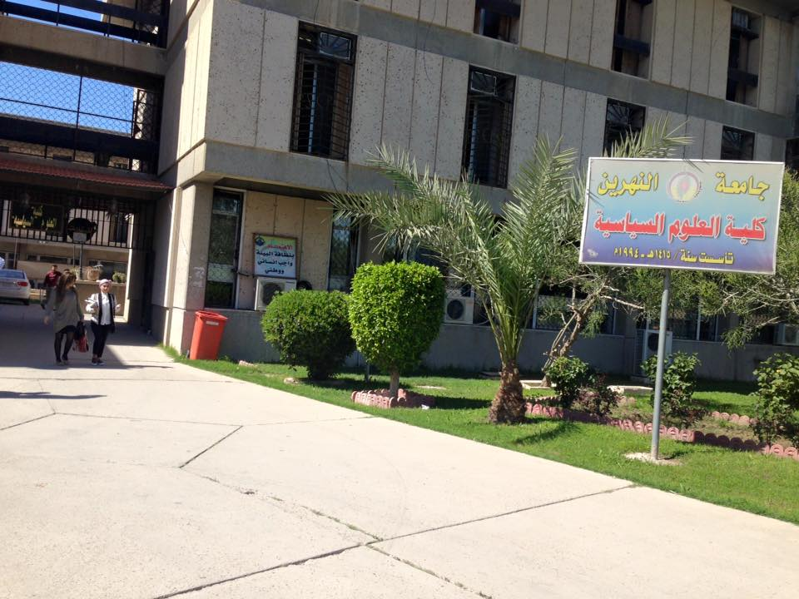

**المحتويات**

1. **المقدمة**
2. **التأسيس**
3. **موقع المكتبة**
4. **رؤية المكتبة**
5. **رسالة المكتبة**
6. **الهيكل التنظيمي للمكتبة**
7. **أهداف المكتبة**
8. **أوقات الدوام**
9. **التعليمات واللوائح الخاصة بأستخدام المكتبة**
10. **خدمات المكتبة**
11. **أقسام المكتبة**
12. **البريد الالكتروني**

**المقدمة**

**أصبح من المسلم به ان للمكتبة دوراً أساسياً في الدراسة الجامعية بعد أن تطورت طرق وأساليب التدريس من التقيد بكتاب مقرر واحد الى مشاركة الطالب فيما يحصل علية من معلومات وهذه الطرق والاساليب تستوجب أستخدام المكتبة بوصفها أداة فعالة في تنفيذ المنهج المقرر وأصبحت مهمة الاستاذ الجامعي في أغلب الاحيان على توجيه الطلبة الى مصادر المعرفة وتعويدهم على جمع الحقائق وتنمية التفكير العلمي الخلاق لديهم .**

**وقد أظهرت بعض الدراسات أن طلبة الجامعات يجدون صعوبة في أستخدام المكتبة لذا من الضروري ان تقوم المكتبة بأعداد دليل شامل لمحتوياتها يتضمن شرحا لاسس التنظيم الفني لهذة المحتويات والتعريف بفهارسها والخدمات الورقية والالكترونية التي تقدمها لروادها ومن هذا المنطلق قامت مكتبتنا بأعداد هذا الدليل لتعريف الطلبة والمستفيدين بجوانب مختلفة من خدماتها ونشاطاتها وغاية املنا ان يجد طلبتنا الاعزاء الفائدة المرجوة من هذا الدليل لمعرفة طريقهم الى المكتبة.**

**التأسيس**

**أفتتحت مكتبة العلوم السياسية منذ تأسيس الكلية في عام 1994 وكانت عبارة عن مجموعة صغيرة ثم نمت مجموعة المكتبة وتطورت وخصصت لها قاعات اضافية وتضم حالياً حوالي ( 10000 ) عشرة الاف كتاب و ( 2000 ) الفي دورية و ( 1976) نسخة رسالة و 943 نسخة اطروحة جامعية من نتاجات طلبة الدراسات العليا وكذلك من كتب الاساتذة من كادر الكلية.**

**موقع المكتبة**

**تقع المكتبة في الطابق الثاني من بناية الكلية وهي عبارة عن ثلاث قاعات القاعة الاولى للمطالعة والقاعة الثانية مخصصة للرسائل والاطاريح والدوريات فضلاً عن وحدة البحث الالي الخاص بالرسائل والاطاريح والقاعة الثالثة تتضمن مخزن خاص بالرفوف لحفظ المجموعة المكتبية والقاعة وكذلك خاصة بوحدة التعليم المجاني.**

**رؤية المكتبة**

**نسعى لان نكون قلب الحياة الفكرية والثقافية والعلمية للطلبة والتدريسيين .**

**رسالة المكتبة**

**تنمية روح القراءة عند الطلبة والسادة الباحثين والمتخصصين في العلوم السياسية والعلاقات الدولية من خلال دعمهم في عملهم البحثي والمعرفي وتسهيل عملية الوصول الى الكتب والمراجع الحديثة وبناء مجموعة متوازنة ومتكاملة من المصادر الورقية والالكترونية وتقديم خدمات معلومات متقدمة بهدف دعم متطلبات العملية التعليمية في الكلية والجامعة في مجال التعليم والتعلم والبحث والمعرفة العامة.**

**( الهيكل التنظيمي للمكتبة )**

**أهداف المكتبة**

**تسعى المكتبة الى تحقيق الاهداف التالية :**

1. **دعم المناهج الدراسية بما توفره من مصادر المعلومات .**
2. **خدمة البحث العلمي للاساتذة والباحثين وطلبة الدراسات العليا لمواكبة تطور حركة البحث العلمي والعالمي .**
3. **توفير مصادر معلومات حديثة ومتنوعة للمستفيدين ولمختلف أقسام الكلية.**
4. **تقديم أفضل خدمات المعلومات المختلفة بالوسائل التقليدية والالكترونية .**
5. **خلق جو معرفي وعلمي في محيط الكلية.**

**أوقات الدوام**

**تفتح المكتبة أبوابها للمطالعين والمستفيدين على مدار السنة من الساعة الثامنة صباحاً ولغاية الساعة الثالثة ظهراً .**

**التعليمات واللوائح الخاصة بأستخدام المكتبة**

1. **لغرض جمع الاحصائيات لنشاط المكتبة اليومي لذا يطلب من كل مستفيد من المكتبة تسجيل أسمه وتوقيعة في السجل اليومي الخاص بمكتبة الكلية .**
2. **من أجل توفير بيئة مناسبة للقراءة لرواد المكتبة يراعى المحافظة على الهدوء والامتناع عن التدخين وادخال المأكولات والمشروبات الى داخل المكتبة وملحقاتها .**
3. **في سبيل خلق جو مريح للقراء يجب المحافظة على نظافة المكتبة .**
4. **لأسباب تتعلق بتنظيم عملية الاعارة والاسترجاع وحفاظاً على ملكية الكتب للمكتبة على كل مستفيد من المكتبة لابد له من هوية خاصة به ويشمل الاساتذة أيضاً .**
5. **نظراً لمحدودية أعداد المجاميع المتوفرة وتزايد اعداد المستفيدين تحدد ادارة المكتبة المدة الزمنية للاستعارة لكل فئة من فئات المستفيدين .**
6. **أحتراماً لقيمة الكتاب وللمكتبة لايمنح الطالب نتيجة الامتحان النهائي الا بعد حصولة على براءة ذمة من المكتبة .**
7. **لدعم الطلبة من خارج الكلية للحصول على مصادر المعلومات لذلك تتيح المكتبة الاعارة للطلبة الخارجيين كل يوم اربعاء من كل أسبوع .**
8. **يمكن لطلبة الدراسات الاولية استعارة الكتب بواقع 3 ثلاث مصادر في المرة الواحدة في حين يتاح لطلبة الدراسات العليا والتدريسيين 5 خمسة مصادر في المرة الواحدة .**
9. **يراعى توجيه رواد المكتبة بالالتزام بالضوابط المعمول بها في المكتبة .**
10. **فرض غرامة تأخيرية على المستفيدين في حال تأخر اعادتهم للكتب في المدة المحددة لهم للاعارة .**

**خدمات المكتبة**

1. **أعارة الكتب**

**يقوم قسم الاعارة في المكتبة بأعارة الكتب الى القراء واستعادتها منهم وفي حالة رغبة احد المستفيدين باستعارة كتاباً ما فعلية مراجعة الفهرس الالي الخاص للحصول على رقم تصنيف الكتاب واسم مؤلفه وعنوانة وتقدم الى موظف الاعارة حيث يقوم الموظف المختص بجلب الكتاب عندها يكون الكتاب معداً للاعارة ويتم ذلك بأن يملي المستعير بطاقة الكتاب بالمعلومات الكاملة ويوقع عليها ويقدمها الى موظف الاعارة لكتابة تاريخ الاستحقاق ( موعد ارجاع الكتاب ) على ان يتم استعادة الكتاب خلال مدة اقصاها سبعة أيام .**

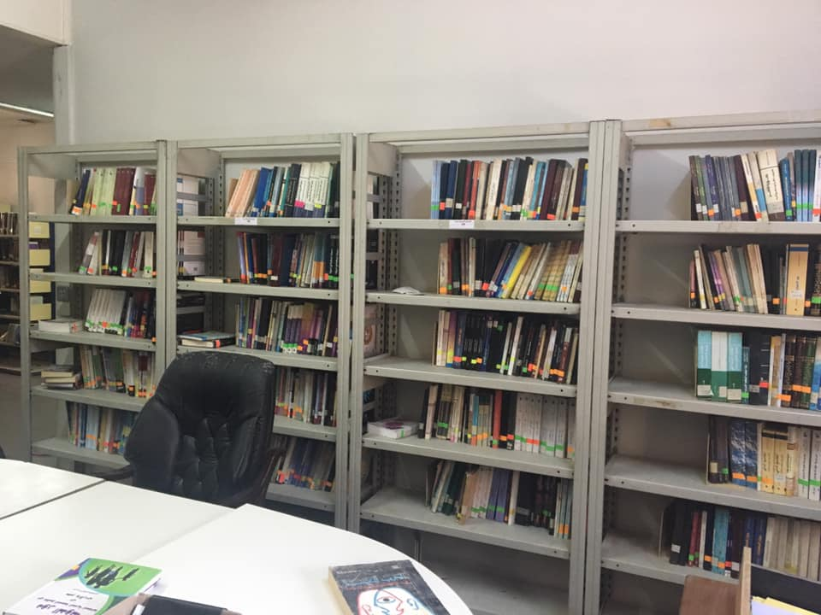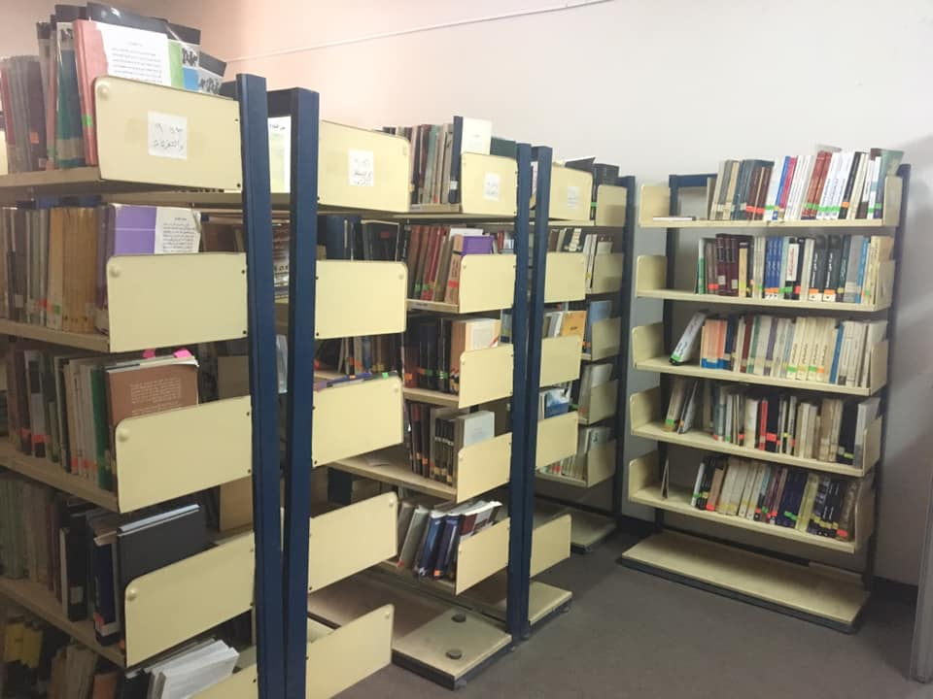

1. **المراجع**

**أن ركن المراجع في المكتبة تتضمن مجموعته البالغة ( 400 ) اربعمائة مرجعاً عربياً وأجنبياً التي ينتفع منها الدارسون والباحثون بحثاً عن معلومات تهم دراستهم او بحثهم مثل القواميس اللغوية ودوائر المعارف ( الموسوعات ) والادلة وجميع هذه المراجع لاتعار خارج المكتبة بل يمكن مراجعتها داخل قاعة المطالعة.**

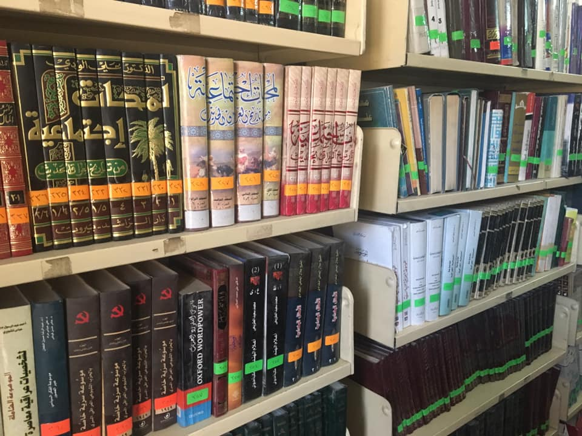

1. **أستنساخ الرسائل والاطاريح على الاقراص الليزرية**

**ويتم ذلك عن طريق قيام المستفيد بالبحث في الكشاف الورقي او الالكتروني الخاص بالرسائل والاطاريح وأختيار العناوين التي يرغب بها وتقديمها الى موظف البحث الالي لغرض البحث عنها في قاعدة بيانات الرسائل والاطاريح الالكترونية واستنساخها على قرص (CD) حيث يسمح لكل مستفيد بنسخ خمسة رسائل واطاريح في المرة الواحدة .**

**أقسام المكتبة**

1. **وحدة خدمات المستفيدين :**

**تتولى هذه الوحدة مسؤولية تقديم الخدمة المعلوماتية في البحث وأستعمال المكتبة من خلال كافة الوسائل اليدوية والالية حيث تم تحويل الفهرس التقليدي الى ألي يتضمن عناوين الكتب بأستخدام نظام ( Access) و شمول كافة البيانات الوصفية للمطبوع وحالياً وصل عدد المصادر المدخلة الى (10000) عشرة الاف عنوان ويتم متابعة ترتيب الكتب الواردة الى المكتبة على الرفوف بالاضافة الى تقديم خدمة الاعارة بكافة اشكالها لرواد المكتبة ومن ضمنها الاعارة الداخلية والخارجية وتتراوح عدد الاعارات اليومية كما موضح أدناه**

**- طلبة المراحل الاولية بواقع 50 طالب يومياً**

**- طلبة الدراسات العليا بواقع 25 طالب يومياً**

**- أساتذة الكلية والباحثين بواقع 15 باحث يومياً**

1. **وحدة الفهرسة والتصنيف :**

**تقوم الوحدة بعمليات الفهرسة والتصنيف لجميع مجموعات المكتبة واعداد البطاقات الخاصة بها ووضعها في الفهارس العامة للمكتبة والفهرس الالي كما تقوم بتصنيف الكتب وفقاً لنظام ديوي العشري .**

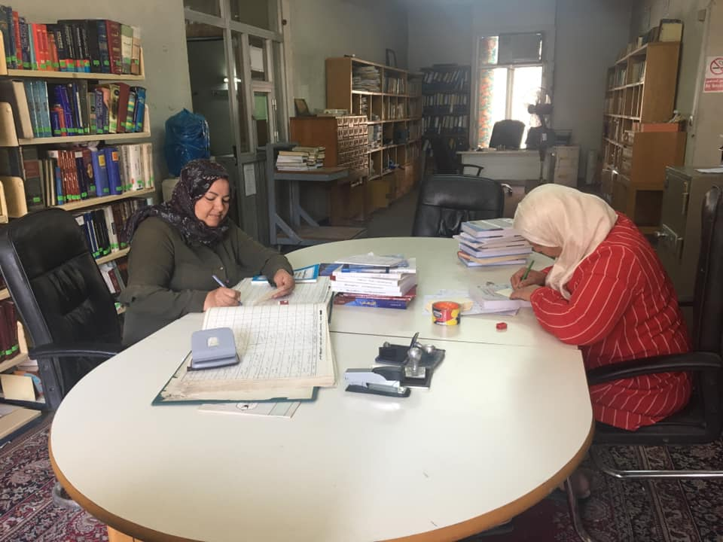

1. **وحدة الدوريات والرسائل والاطاريح :**

**تقوم هذه الوحدة بأستلام المجلات والنشرات والتقارير وادخالها في سجلات المكتبة الخاصة بها وتقوم ايضاً بأستلام الرسائل والاطروحات المتعلقة بنتاجات طلبة الدراسات العليا لكلية العلوم السياسية وادخالها في سجلات خاصة وعرض عناوينها على موقع الكلية الرسمي كما تم اعداد كشاف ورقي والكتروني رتبت فيه حسب موضوعاتها وعناوينها وأسماء مؤلفيها .**

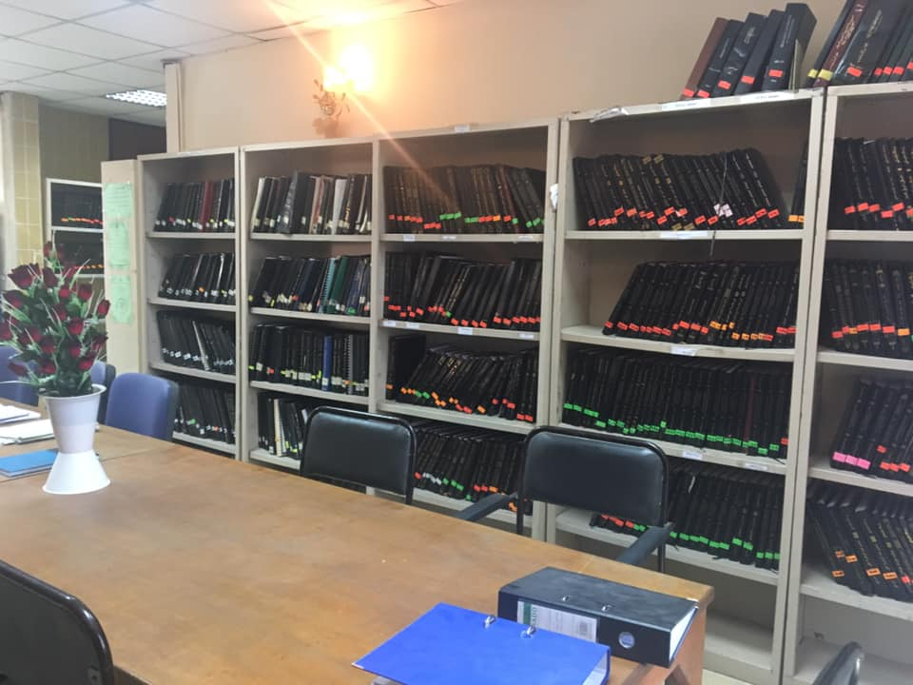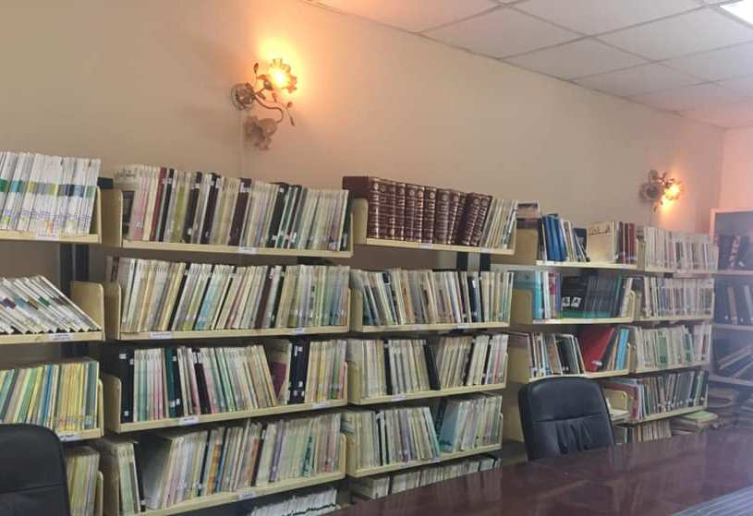

**الخطة الإستراتيجية لمكتبة كلية العلوم السياسية جامعة النهرين:**

هي عبارة عن دراسة لواقع المكتبة خلال الفترة الزمنية 2020/2025، وتخطيط للرؤية المستقبلية بما يتوافق ورسالة المكتبة وأهدافها المرسومة في عصر تشهد فيه المكتبات تدفقا هائلاً للمعلومات فى ظل ثورة الإتصالات والمعلومات من خلال التقدم الالكتروني الهائل وثورة الإنترنت، الذى يتطلب تطبيق مفاهيم التخطيط الإستراتيجى سواءً لما هو قائم بالفعل في هذه المكتبات أو ما هو مأمول فى الوصول إليه بما يتلاءم وخطة الكلية الإستراتيجية.

تهدف هذه الخطة الى مساعدة المكتبة على إتخاذ القرارات الفعالة التي تساعد على تحقيق رسالتها وتطوير خدماتها وخبرات موظفيها لمواكبة التطورات والتغيرات المرتقبة مستقبلاً  **:**

اي الصورة المتوقعة لمسيرة المكتبة وتحدياتها المستقبلية، وهي وصف لطموحات المكتبة التي ترغب في الوصول إليها، وتمثل طموحها وأمالها وتعبر عن أهداف يمكن تحقيقها وذلك بتعزيز دورها كشريك أساسي في البحث العلمي والتعليم ليتساوق ذلك مع رؤية الجامعة الهادفة الى توجيه التعليم الجامعي ليكون تعليماً نوعياً مميزا يعمل على تعزيز دورها كجامعة ذات إنجازات بحثية مميزة على المستوى العالمي، ويتمثل ذلك بالتخطيط السليم للمكتبة

ويتمثل الهدف الأساسي لمكتبة كلية العلوم السياسية دعم رواد المكتبة (طلبة وأساتذة وإداريين)، بالإضافة إلى الباحثين والقراء الآخرين المتميزين داخل الجامعة أو خارجها ، وذلك بتوفير القواميس والكتب الحديثة، والمصادر الإلكترونية والخدمات المتنوعة، ، والعاملين المهنيين وبيئة البحث المناسبة التي تقود للرقي والإبداع العلمي وتبادل المعرفة، وإظهارها كمركز للبحث العلمي والتميز، وتعديل هذه الأهداف حسب المتغيرات المستقبلية، والمعايير الدولية المتعلقة بخدمات المكتبات و مبدأ الجودة الشاملة.**:**

**اهداف الخطة الإستراتيجية**

**الهدف الاول :**

رفع كفاءة الأداء المهني والإداري في المكتبة **:**

بما يساعد المكتبة على تحقيق رسالتها وذلك بالعمل على توفير القوي البشرية المؤهلة

* تشجيع الجامعة على إرسال الموظفين إلى دورات وبعثات تأهيلية وتوفير الدعم اللازم.
* توفير الحوافز والجوائز التقديرية لموظفي المكتبة المتميزين والمخلصين.**:**

تقييم أداء الموظفين أثناء العمل لضمان جودة العمل

تعزيز العمل الجماعي التعاوني وتنمية مهارات  القيادة والعمل الجماعي للعاملين في المكتبة.

* تسهيل عملية الإتصال والتواصل بين المستويات الوظيفية.
* إشراك جميع موظفي المكتبة في المساعدة على إتخاذ القرارت..

**الهدف الثاني:**.

مجارات التغيرات التكنولوجية وتطوير برنامج تشغيل المكتبة الالكتروني والرقمنة والأجهزة والتعرف على المتغيرات التقنية وتطبيقها

* . تطوير نظام المكتبة الالكتروني بتزويد المكتبة بعدد (10) نقاط إنترنت جديدة للبحث على الفهرس الألي
* . إجراء عمليات الاستعارة إلكترونيا بشكل كامل

تدريب كافة العاملين على إستخدام نظام كوها المكتبات الجامعية كمعيار لتطبيق جودة برنامج المكتبة وتطويره**:**

* تطوير برنامج كشاف إلكتروني للدوريات الموجودة في المكتبة..
* رقمنة الكتب والمخطوطات القديمة وإتاحتها للباحثين والمستفيدين للتحقيق. وزيادة قدرة المكتبات على إنشاء
* تسريع ، وزيادة فرص الوصول إلى المحتوى العلمي الرقمي في جميع الأشكال ، بما في ذلك أشكال جديدة مثل مجموعات البيانات البحثية والوسائط المتعددة.**:**

تطوير وتجديد الأجهزة والحواسيب الموجودة في المكتبة للتفاعل مع إحتياجات الطلبة و توجهاتهم.

* إستبدال أجهزة الحاسوب القديمة الموجودة في المكتبة.
* زيادة عدد الحواسيب نظراً للتوسع الالكتروني في الخدمات الإلكترونية في المكتبة لتصل إلى 20 جهاز كمبيوتر.
* توفير أجهزة الرقابة وضمان فعاليتها كي لا تتسرب الكتب لخارج المكتبات.
* زيادة العديد من شاشات الكاميرات في القاعات وعلى المداخل الجانبية في المكتبة..**:**
* . تكثيف تدريب المستفيدين من الخدمات المكتبية الإلكترونية منها والتقليدية
* . تكليف الأساتذة بضرورة تشجيع الطلبة على الأستخدام الفاعل للمكتبة
* . نشر ثقافة البحث العلمي والتعلم الذاتي باستخدام المكتبة .
* عقد ورشات عمل للتعريف بالمتغيرات التكنولوجية ومصادر المعلومات الإلكترونية المختلفة.
* دعوة خبراء من الشركات المزودة بتكنولوجيا المعلومات لعرض منتجاتهم. **::**

النهوض بالبحث العلمي في جميع الحقول والتخصصات المتوفرة في الجامعة بغرض إثراء المكتبة بمصادرمعلومات المعرفة المختلفة**:**

* تقديم أفضل دعم ممكن للبحث من خلال تطويرإستراتيجيات جديدة للعمل مع مستخدمي المكتبة.
* تعزيزدورالمكتبة كشريك أساسي في مجال البحوث والتعليم والإتصالات بين العلماء، تعمل على تشجيع التفكير والإستكشاف والتفاعل الفكري الأكاديمي.
* توفير البيئة المناسبة للباحثين في المكتبة.
* توفير الأدوات والمقتنيات اللازمة التي تساعد الباحثين في المكتبة من مصادر التعليم المختلفة الرقمية منها والتقليدية.
* إصدار الكشافات المختلفة لمساعدة الباحثين سرعة الوصول الى أوراق عمل وأبحاث**:**
* الحاجة إلى توسعة الرفوف وشراء رفوف جديدة لإستيعاب الزيادة المتوقعة للكتب والتي ستصل إلى 25% خلال الفترة القادمة لهذه الخطة
* توظيف (5) موظفين في المكتبة من المتخصصين في المكتبات وعلم المعلومات وتكنولوجيا المعلومات.

إنجاز مخطط كادر لإعتماده يتناسب مع المكتبة وتوسعاتها.

- تدريب وتعليم مستخدمي المكتبة على إستخدام الانظة الإلكترونية منها أو التقليدية وكيفية الوصول اليها.

**الهدف الثالث:**

وجود ميزانية تغطي كافة انشطة المكتبة.

زيادة الميزانية التى تتوفر للمكتبة من مصادر اخري غير المبالغ المخصصة من الموازنه العامة للدولة.**:**

إنشاء لجان لتحديد مدى الإستفادة من الخدمات المكتبية من تصوير وطباعة وتخصيص هذه الأموال لميزانية المكتبة.

التواصل مع إدارة مجلة الكلية للمساهمة في ميزانية المكتبة..

تفعيل دور اللجان في المكتبة وتعزيز فرضية العمل كفريق واحد لضبط الجودة.

تخصيص موظف لمتابعة مالية المكتبة والرقابة عليها**:**

**البريد الالكتروني**

**البريد الالكتروني للمكتبة ضمن الموقع الرسمي للكلية**

**pol.s.library@nahrainuniv.edu.iq**